ФОРМА ТД-6
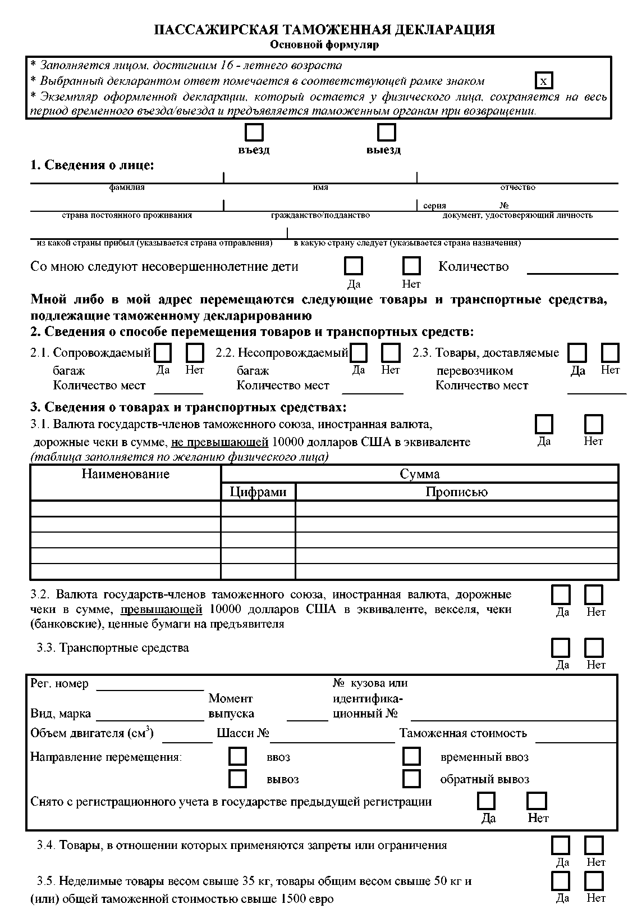

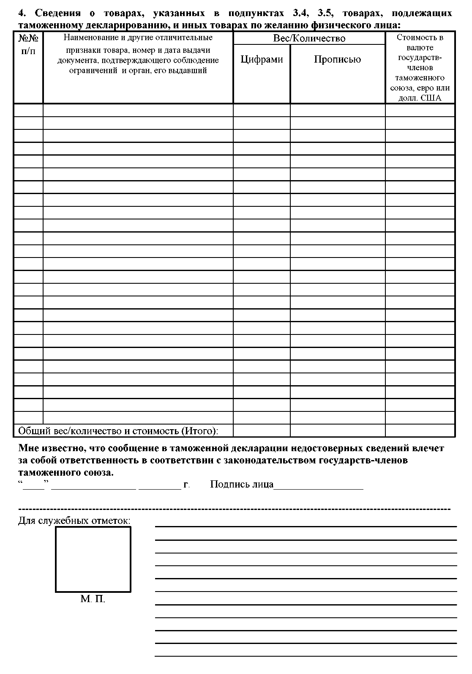

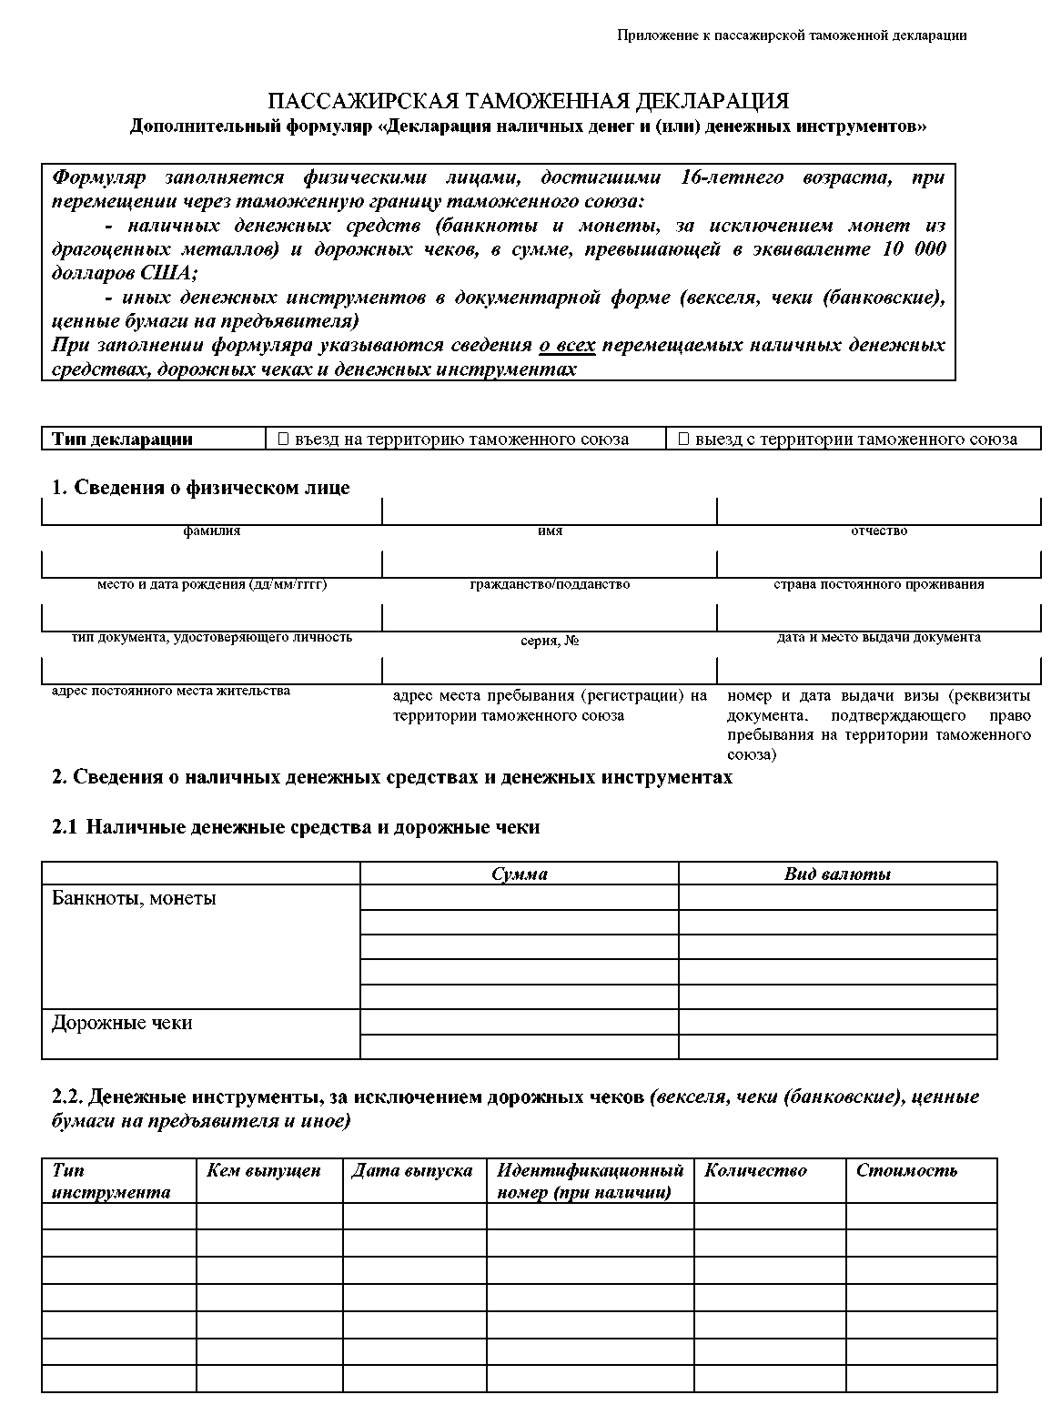

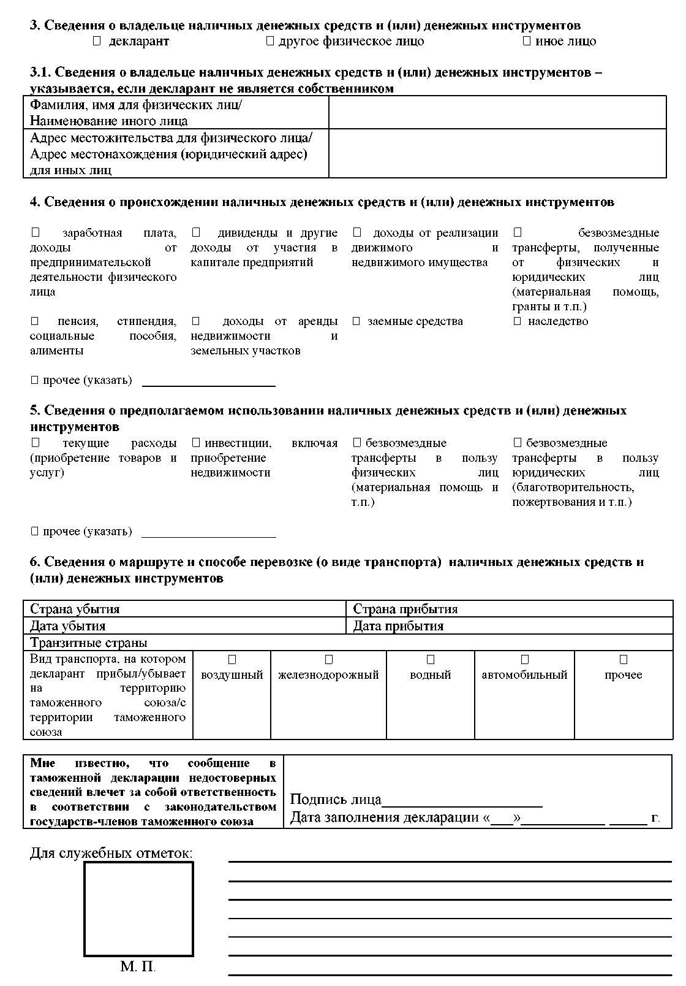
ПОРЯДОК ЗАПОЛНЕНИЯ ПАССАЖИРСКОЙ ТАМОЖЕННОЙ ДЕКЛАРАЦИИ
Раздел 1 Общие положения
1. Настоящий Порядок заполнения пассажирской таможенной декларации разработан в соответствии со статьей 355 Таможенного кодекса таможенного союза.
2. Бланк пассажирской таможенной декларации (далее – декларация) состоит из основного формуляра и дополнительного формуляра «Декларация наличных денежных средств и (или) денежных инструментов» (далее – декларация наличных денег), который является приложением к основному формуляру декларации и заполняется в случаях, предусмотренных настоящим Порядком.
3. Бланк декларации имеет размер 148 x 210 мм (формат А5) или 210х296 (формат А4), изготавливается типографским способом или распечатывается с применением печатающих устройств электронной вычислительной техники.
Бланки декларации могут изготавливаться с использованием самокопирующейся бумаги.
4. Декларант заполняет декларацию от руки четко и разборчиво или с применением печатающих устройств электронной вычислительной техники, указывая в графах декларации сведения о перемещаемых через таможенную границу таможенного союза (далее – таможенная граница) товарах и другие сведения, необходимые для таможенных целей в соответствии с таможенным законодательством таможенного союза.
Представление электронной копии декларации и декларации в электронном виде не требуется.
5. Сведения указываются на государственном языке государства-члена таможенного союза, русском или английском языках, а с разрешения таможенного органа – на другом языке, которым владеют должностные лица таможенного органа.
6. Если одного бланка декларации (далее - основной лист) недостаточно для указания сведений обо всех перемещаемых товарах, используется необходимое количество бланков деклараций (далее - дополнительные листы).
С использованием дополнительных листов декларации могут заявляться сведения о товарах, подлежащие указанию в подпунктах 3.1, 3,3 пункта 3 и пункте 4 декларации.
Заполнение пунктов дополнительных листов производится по правилам заполнения соответствующих пунктов основного листа.
Заполненные дополнительные листы являются неотъемлемой частью декларации.
7. Сведения, заявленные в декларации, могут быть изменены или дополнены до выпуска товаров с разрешения таможенного органа по мотивированному обращению декларанта, если вносимые изменения и дополнения не влияют на принятие решения о выпуске товаров и не влекут необходимости изменять сведения, влияющие на определение размера сумм таможенных платежей и соблюдение запретов и ограничений.
Изменение и дополнение сведений, заявленных в зарегистрированной декларации, не может повлечь за собой заявление сведений о товарах иных, чем те, которые были указаны в зарегистрированной декларации.
Любые изменения и дополнения декларации подлежат заверению подписью декларанта и оттиском личной номерной печати уполномоченного должностного лица таможенного органа, зарегистрировавшего декларацию.
8. Декларант указывает в декларации необходимые сведения, в том числе путем зачеркивания соответствующих рамок (зачеркнутая рамка означает утвердительный ответ, не зачеркнутая – отрицательный).
9. Один экземпляр основного формуляра декларации и, при заполнении, дополнительного формуляра декларации остаются в делах таможенного органа.
Раздел 2. Порядок заполнения основного формуляра декларации
10. Декларация составляется в двух экземплярах для целей таможенного декларирования:
товаров, ввозимых на таможенную территорию таможенного союза в сопровождаемом багаже, в случае, если перемещающее их физическое лицо при пересечении таможенной границы имеет несопровождаемый багаж;
товаров, перемещаемых через таможенную границу в несопровождаемом багаже;
товаров, в отношении которых декларант изъявил желание произвести идентификацию;
транспортных средств для личного пользования, временно ввозимых на таможенную территорию таможенного союза.
В иных случаях второй экземпляр декларации составляется по желанию декларанта. Декларант по желанию вправе составить декларацию в трех и более экземплярах.
Центральным таможенным органом государства-члена таможенного союза, а именно, Государственным таможенным комитетом Республики Беларусь – с белорусской Стороны, Комитетом таможенного контроля Министерства финансов Республики Казахстан – с казахстанской Стороны, Федеральной таможенной службой – с российской Стороны таможенным органом могут устанавливаться случаи, когда при таможенном декларировании авто -, мототранспортных средств декларация заполняется в одном экземпляре.
11. В рамках «въезд», «выезд» декларантом указывается направление перемещения товаров.
12. В пункте 1 декларации декларант указывает сведения о себе, реквизиты документа, удостоверяющего личность, сведения о наличии либо отсутствии совместно следующих с декларантом лиц, не достигших шестнадцатилетнего возраста путем проставления соответствующей отметки в рамках «да», «нет» с указанием в строке «Количество» их количества.
13. В подпункте 2.1 пункта 2 декларации декларант указывает о наличии либо отсутствии у него товаров, перемещаемых в сопровождаемом багаже путем проставления соответствующей отметки в рамках «да», «нет». При их наличии в строке «Количество мест» подпункта 2.1 пункта 2 декларации цифрами указывается общее количество мест багажа.
14. В подпункте 2.2 пункта 2 декларации декларант указывает о наличии либо отсутствии у него товаров, перемещаемых в несопровождаемом багаже, путем проставления соответствующей отметки в рамках «да», «нет». При их наличии в строке «Количество мест» подпункта 2.2 пункта 2 декларации цифрами указывается общее количество мест багажа. В месте прибытия на таможенную территорию таможенного союза эти сведения рассматриваются как уведомление таможенного органа о наличии либо отсутствии у декларанта товаров, перемещаемых в несопровождаемом багаже.
15. В подпункте 2.3 пункта 2 декларации декларант указывает о наличии либо отсутствии у него товаров, доставляемых перевозчиком, путем проставления соответствующей отметки в рамках «да», «нет». При их наличии в строке «Количество мест» подпункта 2.3 пункта 2 декларации цифрами указывается общее количество мест багажа.
16. В подпункте 3.1 пункта 3 декларации декларант указывает о наличии либо отсутствии у него наличной валюты государств-членов таможенного союза, иностранной валюты, дорожных чеков, в общей сумме, не превышающей в эквиваленте 10000 долларов США, путем проставления соответствующей отметки в рамках «да», «нет».
По желанию декларанта в данном подпункте указываются сведения о перемещаемой наличной валюте и дорожных чеках. В графе «Наименование» указывается либо вид валюты, либо вид денежного инструмента – «дорожные чеки». Сумма указывается в единицах валюты (валюты номинала для дорожных чеков).
17. В подпункте 3.2 пункта 3 декларации декларант уведомляет о перемещении им наличной валюты государств-членов таможенного союза, иностранной валюты, дорожных чеков, в сумме, превышающей в эквиваленте 10000 долларов США, и (или) векселя, чеков (банковских чеков) путем проставления соответствующей отметки в рамках «да», «нет».
В случае если указан ответ «да», декларантом заполняется дополнительный формуляр декларации – декларация наличных денег.
В случае перемещения указанных товаров сведения о таких товарах указываются в декларации наличных денег.
18. В подпункте 3.3 пункта 3 декларации декларант указывает о наличии перемещаемых им транспортных средств для личного пользования путем проставления соответствующей отметки в рамках «да», «нет». Дополнительно в данном подпункте указываются сведения о таких транспортных средствах раздельно по каждому транспортному средству. При этом на каждое транспортное средство заполняется дополнительный лист.
19. В подпункте 3.4 пункта 3 декларации декларант указывает о наличии у него товаров, в отношении которых применяются запреты или ограничения, установленные законодательством таможенного союза, путем проставления соответствующей отметки в рамках «да», «нет».
При наличии таких товаров подробные сведения о них, а также сведения о документах, подтверждающих соблюдение ограничений, и органе, их выдавшем, указываются в пункте 4 декларации.
20. В подпункте 3.5 пункта 3 декларации декларант указывает о наличии у него неделимых товаров весом свыше 35 кг и (или) товаров общим весом свыше 50кг и (или) общей таможенной стоимостью свыше 1500 евро, путем проставления соответствующей отметки в рамках «да», «нет».
При наличии таких товаров подробные сведения о них, указываются в пункте 4 декларации.
21.В пункте 4 декларации декларант указывает следующие сведения о товарах, указанных в подпунктах 3.4, 3.5, товарах, подлежащих таможенному декларированию, и иных товарах по желанию физического лица:
1) наименование и отличительные признаки (материал, из которого они изготовлены, цвет, форма, марка, идентификационные номера (при наличии);
2) реквизиты документов, подтверждающих соблюдение ограничений;
3) вес/количество,
4) стоимость товаров (в валюте государства-члена таможенного союза, евро или долларах США).
В случае составления декларации в отношении товаров, перемещаемых в несопровождаемом багаже, если такой багаж принимался к перевозке авиаперевозчиком как сопровождаемый, но в процессе перевозки по причинам, не зависящим от физического лица, не был доставлен в место доставки, одновременно с прибытием физического лица, в данной графе помимо сведений, указанных части первой настоящего пункта, декларантом указываются реквизиты документов о сдаче авиаперевозчику багажа и (или) иных документов, позволяющих идентифицировать такой багаж.
22. При заполнении дополнительных листов декларации в правом верхнем углу лицевой стороны такого листа декларантом вносится запись «лист № __» и указываются сведения о декларанте перемещаемых товаров (фамилия, имя, отчество, страна его постоянного проживания и документ, удостоверяющий личность такого лица (серия и номер паспорта или иного документа, удостоверяющего личность), заявленные в пункте 1 основного листа.
При заполнении дополнительных листов декларации декларантом в правом верхнем углу лицевой стороны основного листа декларации вносится запись: "Дополнительных листов ________", количество дополнительных листов указывается прописью.
23. Все экземпляры декларации (основные и дополнительные листы) подписываются декларантом либо уполномоченным лицом таможенного представителя и на них проставляется дата заполнения декларации.
При представлении декларации таможенным представителем после подписи в декларации указываются:
регистрационный номер таможенного представителя по реестру таможенных представителей;
должность, фамилия, имя, отчество работника таможенного представителя, осуществляющего таможенные операции;
номер документа, на основании которого таможенный представитель совершает от имени декларанта таможенные операции.

Раздел 3. Порядок заполнения декларации наличных денег
24. Декларация наличных денег заполняется при перемещении:
- наличных денежных средств (банкноты и монеты, за исключением монет из драгоценных металлов) и дорожных чеков, в сумме превышающей в эквиваленте 10 тысяч долларов США;
- иных денежных инструментов в документарной форме (вексель, чеки (банковские), ценные бумаги на предъявителя, удостоверяющие обязательство эмитента (должника) по выплате денежных средств, в которых не указано лицо, которому осуществляется такая выплата).
При заполнении формуляра указываются сведения о всех перемещаемых наличных денежных средствах, дорожных чеках и денежных инструментах.
25. Декларация наличных денег заполняется в двух экземплярах и подписывается декларантом. Дополнительно декларантом проставляется дата заполнения формуляра.
Один экземпляр декларации наличных денег совместно с основным формуляром остается в таможенном органе. Второй экземпляр декларации наличных денег с соответствующей отметкой таможенного органа остается у декларанта.
26. В пункте 1 декларации наличных денег декларант указывает сведения о себе. Адрес места пребывания (регистрации) на территории таможенного союза и реквизиты документа, подтверждающего право пребывания на территории таможенного союза (при наличии), заполняются лицами, не являющимися лицами государств-членов таможенного союза
27. В пункте 2.1 декларации наличных денег декларант указывает сумму для каждого вида перемещаемой валюты, в том числе валюты государств-членов таможенного союза, в единицах валюты.
28. В пункте 2.2 декларации наличных денег декларант указывает номинальную стоимость либо соответствующую сумму в валюте государства – члена таможенного союза или иностранной валюте, право на получение которой удостоверяет денежный инструмент. В случае отсутствия номинальной стоимости и невозможности определить сумму в валюте государства – члена таможенного союза или иностранной валюте, право на получение которой удостоверяет денежный инструмент, указывается количество вывозимых денежных инструментов.
29. В пункте 3 декларант проставляет отметку «иное лицо» в случае перемещения наличных денежных средств (денег), не являющихся собственностью физического лица. В случае указания «иного лица» в пункте 3.1 декларант указывает наименование и адрес местонахождения (юридический адрес) предприятия, компании или организации, которой принадлежат перемещаемые денежные средства и (или) денежные инструменты.
30. В пунктах 4 или 5 декларации наличных денег, в случае, если декларантом указано «прочее», необходимо указать источник доходов или предполагаемое использование декларируемых наличных денежных средств и (или) денежных инструментов.
31. В пункте 6 декларации наличных денег декларант в графе «Страна убытия» указывает начальный пункт маршрута (страну, из которой вывозятся либо были вывезены декларируемые наличные денежные средства и (или) денежные инструменты), а в графе «Страна прибытия» - страна, являющаяся конечным пунктом следования декларанта. Соответственно, датой убытия является дата выезда из страны убытия, а датой прибытия – дата прибытия в конечный пункт маршрута.
32. В пункте 6.1. декларации наличных денег декларант указывает вид транспорта, которым он прибыл на территорию таможенного союза либо убывает с территории таможенного союза.
09.09.2010

